Sirottelualue
Sirottelualue on luonnontilainen metsä, jonne tuhka sirotellaan maan pinnalle. Omaiset voivat olla mukana hautaamisessa. Alueella saa liikkua vain hautajaisten aikana. Siten kunnioitetaan hautoja.
Sirottelualueella on yhteinen muistelupaikka, jossa voi käydä muistelemassa vainajaa. Muistelupaikalla on metallinen teline maljakoita varten. Pitkä kivi vasemmassa reunassa on kukille ja kynttilöille.
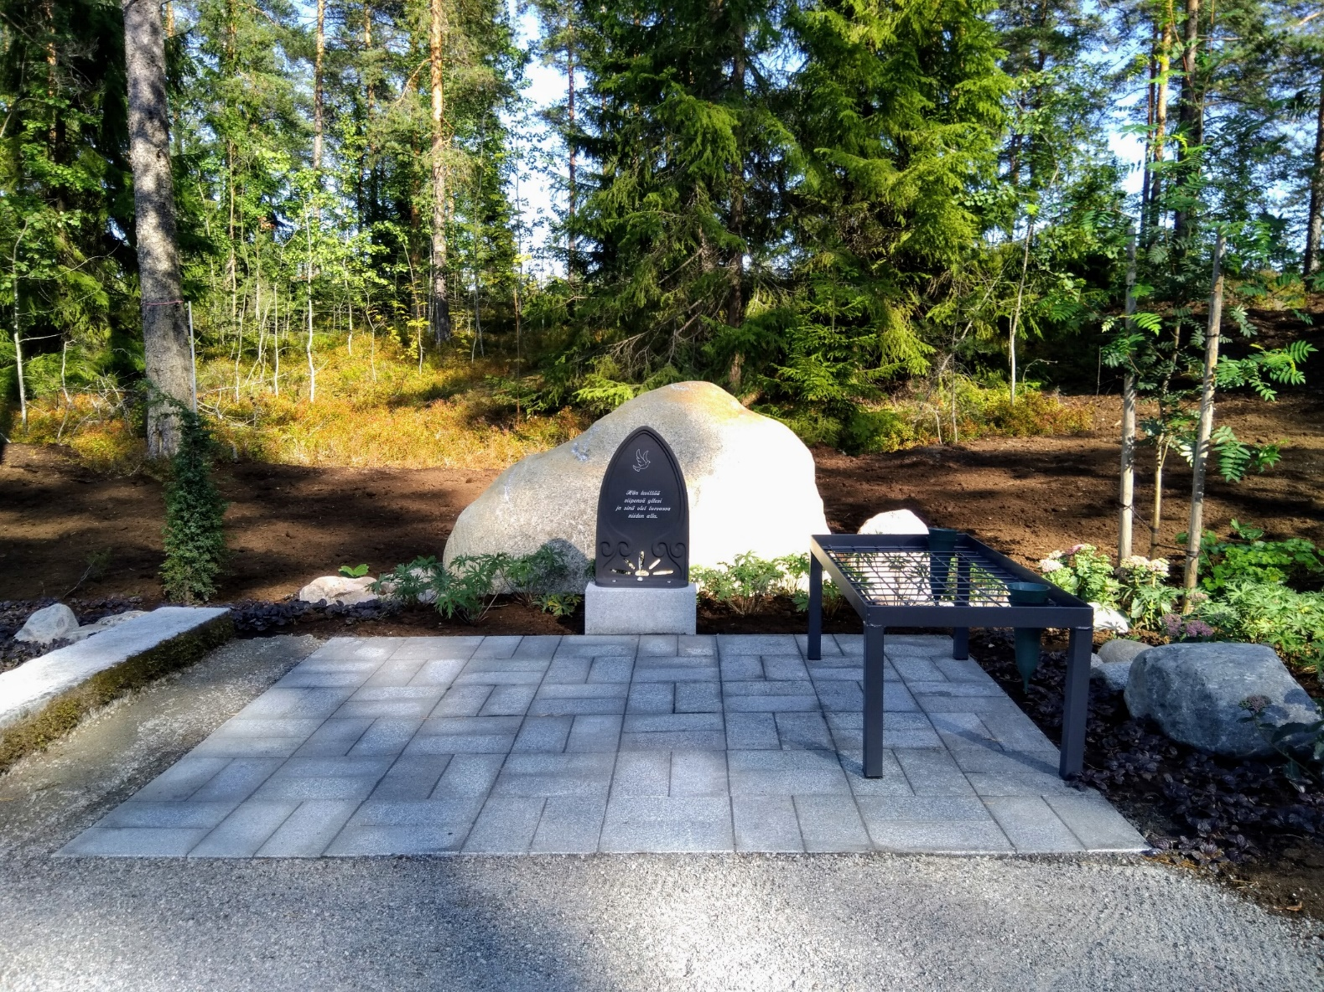

Lisäksi omaiset voivat hankkia pienen muistomerkin luonnonkivialueelle sirottelualueen reunalle. Muistomerkeille varattu alue on kaakaokuorikatteella. Luonnonkivi voi olla halkaisijaltaan enintään 35 senttimetriä. Muistomerkki ei ole kuitenkaan pakollinen. Muistomerkin luo läheiset voivat tuoda kukkia. Sirottelualueella on myös telineitä lyhdyille.
